МИНИСТЕРСТВО ЦИФРОВОГО РАЗВИТИЯ, СВЯЗИ И МАССОВЫХ КОММУНИКАЦИЙ РОССИЙСКОЙ ФЕДЕРАЦИИ
Ордена трудового Красного Знамени федеральное государственное бюджетное
образовательное учреждение высшего образования
«Московский технический университет связи и информатики»

Кафедра Математическая кибернетика и информационные технологии

Лабораторная работа №6
Разработка веб-приложения на Spring Boot. Основы тестирования
по дисциплине
«Информационные технологии и программирование»

Выполнил: студент гр. БВТ2403
Куликов А.А.

Руководитель:

Москва, 2026 г.
Цель работы:
Изучить основы тестирования в Java и Spring Boot-приложениях: научиться писать модульные тесты, проверять поведение отдельных компонентов приложения, изолировать зависимости с помощью mock-объектов, а также познакомиться с базовыми подходами к тестированию сервисного слоя и веб-приложений.

Теория:
Тестирование -это важная часть разработки программного обеспечения, которая позволяет убедиться, что приложение работает корректно и продолжает работать правильно после внесения изменений.
В контексте Spring Boot-приложения тесты особенно полезны, потому что приложение состоит из нескольких слоев:
- controller -принимает HTTP-запросы;
- service -содержит бизнес-логику;
- repository -работает с данными;
- security -отвечает за безопасность и доступ.
На практике разные части приложения удобно проверять разными типами тестов:
- unit tests -тестируют отдельный класс или метод изолированно от остальных частей системы;
- integration tests -проверяют совместную работу нескольких компонентов;
- web tests -проверяют работу HTTP-слоя и контроллеров.
JUnit -это основной фреймворк для написания тестов в Java. Он предоставляет:
- аннотацию @Test для объявления тестового метода;
- аннотации жизненного цикла, например @BeforeEach и @AfterEach ;
- методы проверок ( assertEquals , assertTrue , assertFalse , assertNotNull ,assertThrows и другие);
- возможность группировать, запускать и организовывать тесты.
JUnit рассматривает тест как обычный Java-метод, который подготавливает данные, вызывает проверяемый код и сравнивает фактический результат с ожидаемым.
Mockito -библиотека для создания mock-объектов. Mock -это специальный объект-заглушка, который имитирует поведение реальной зависимости.
Часть 1. Первая структура unit-теста на JUnit
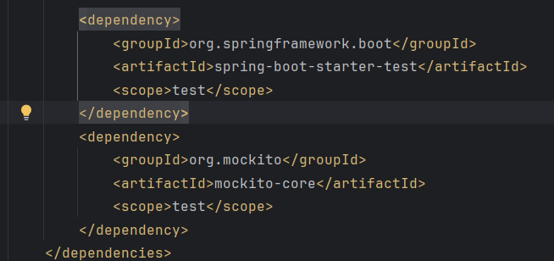
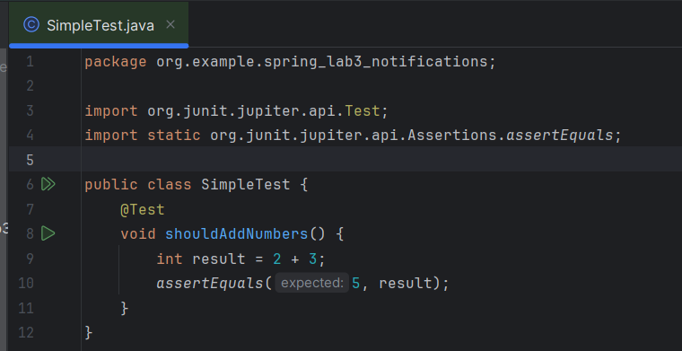
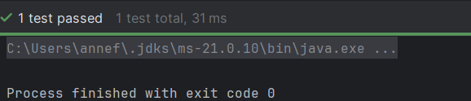
Часть 2. Первый unit-тест с Mockito для UserService
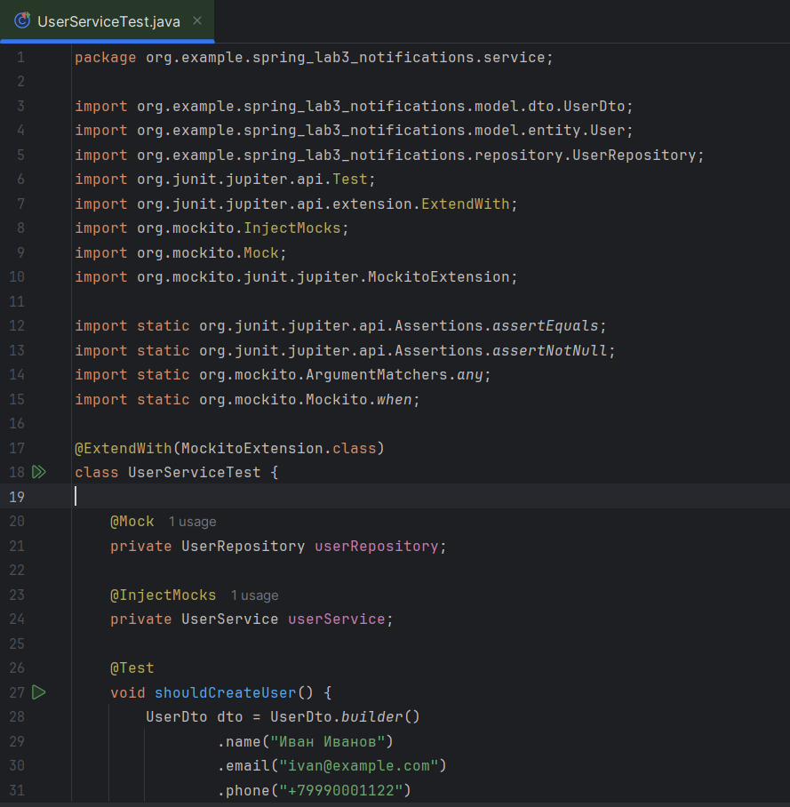
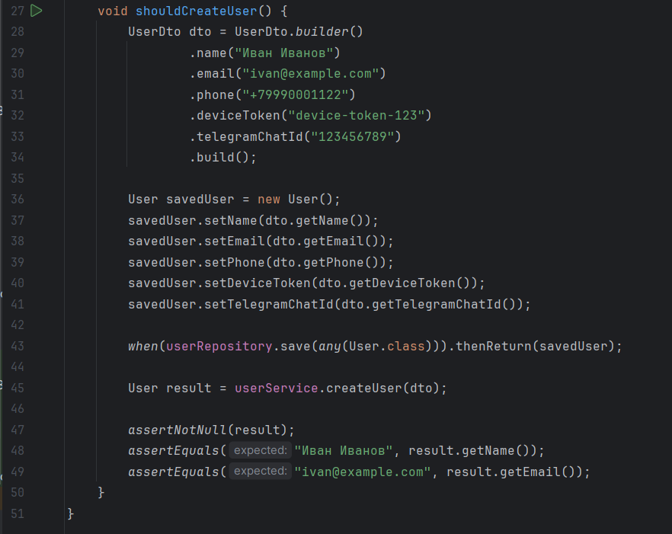
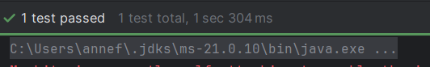

Часть 3. Проверка вызова метода репозитория через verify()
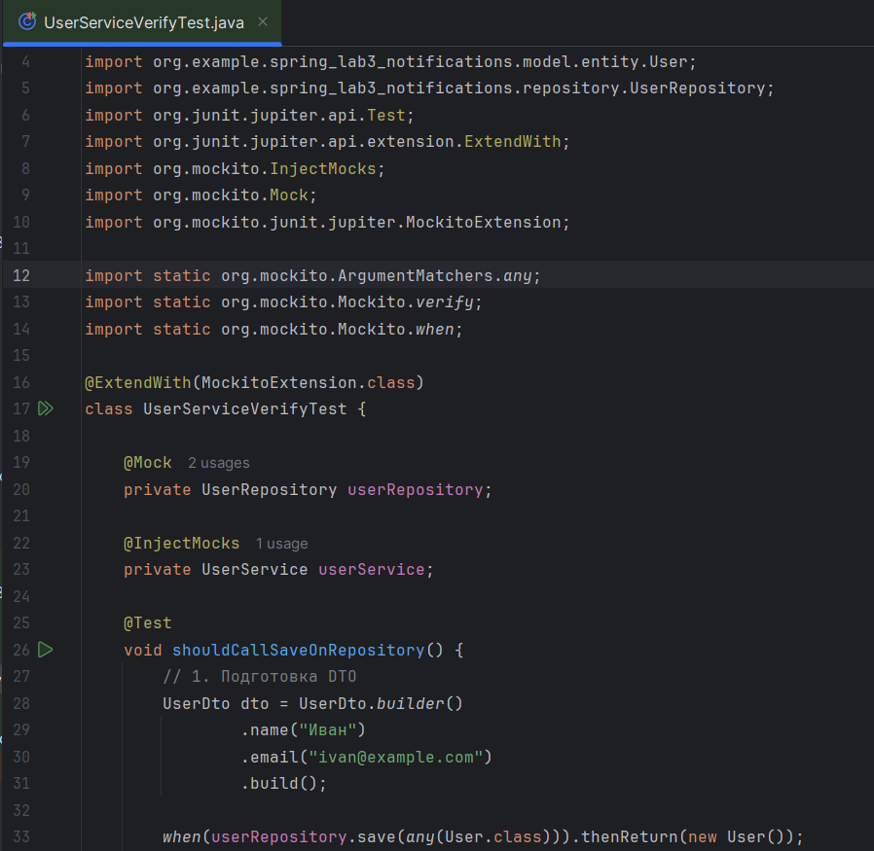
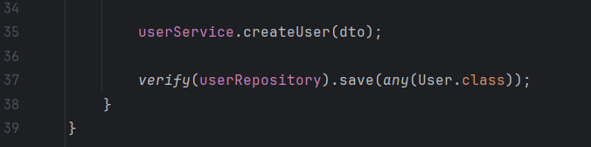
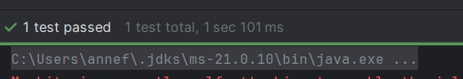

Часть 4. Тестирование NotificationService
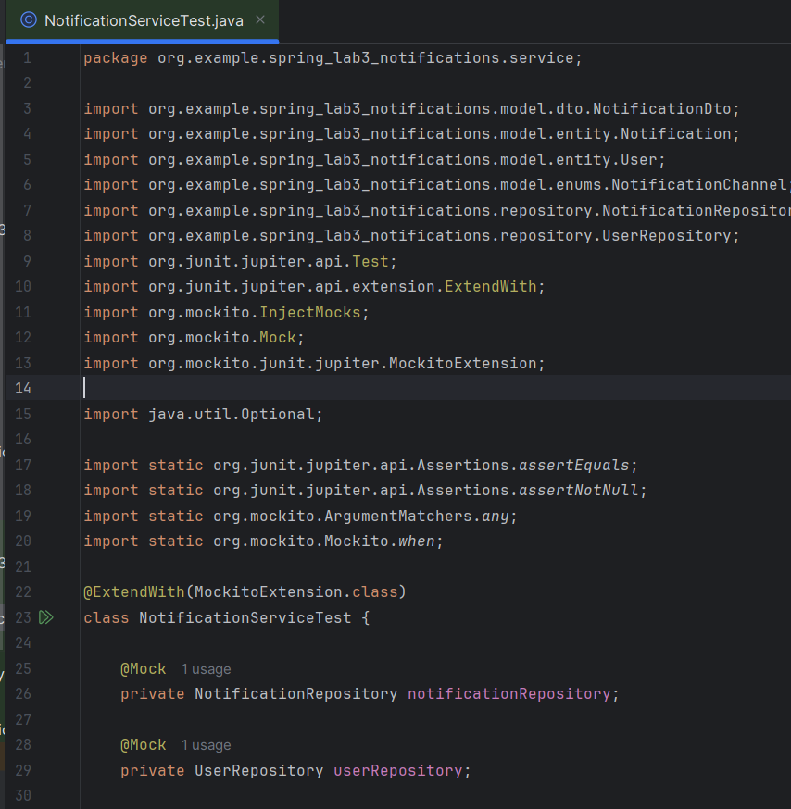
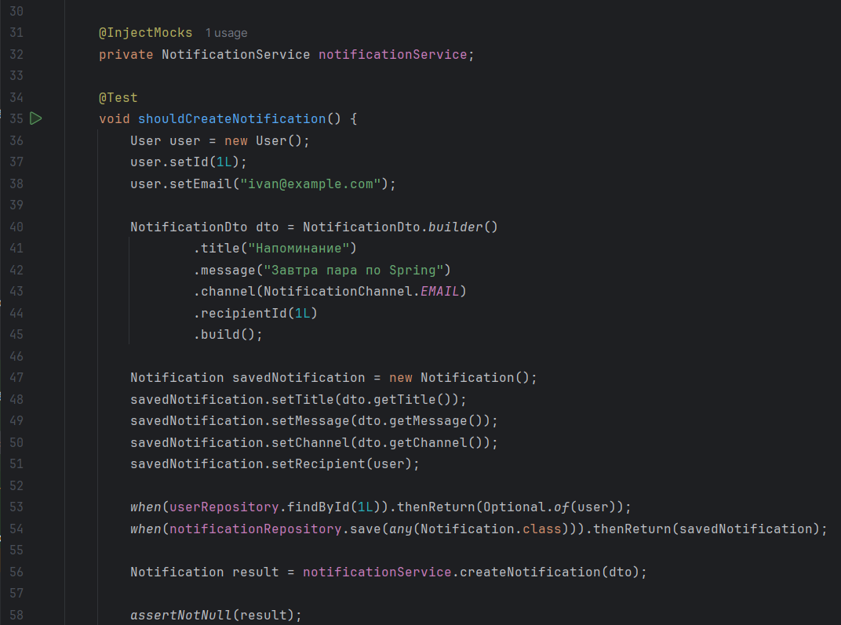
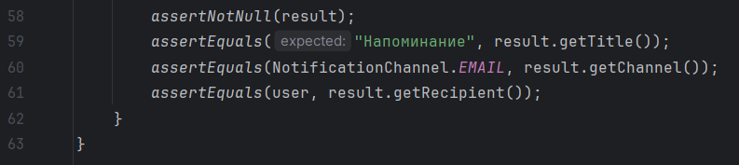
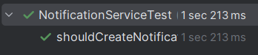

Часть 5. Проверка исключений в сервисах
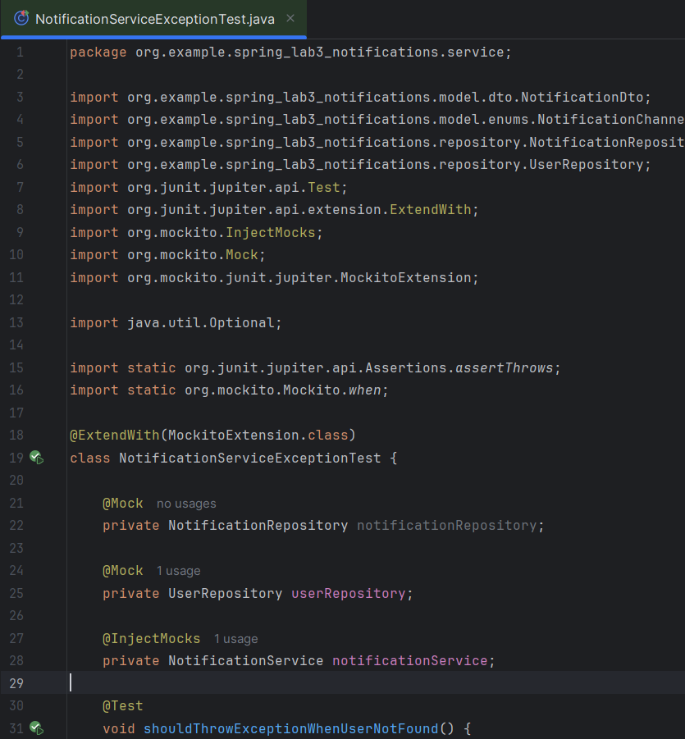
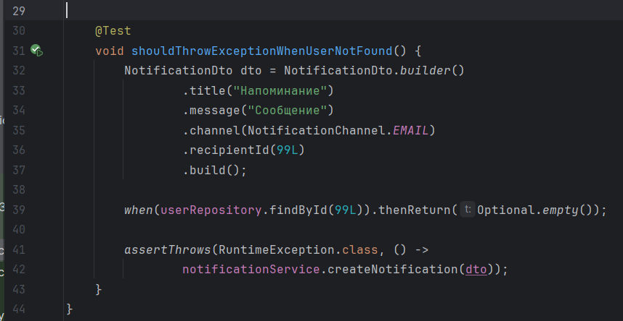
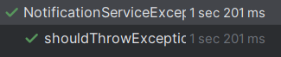
Часть 6. Базовое тестирование контроллера
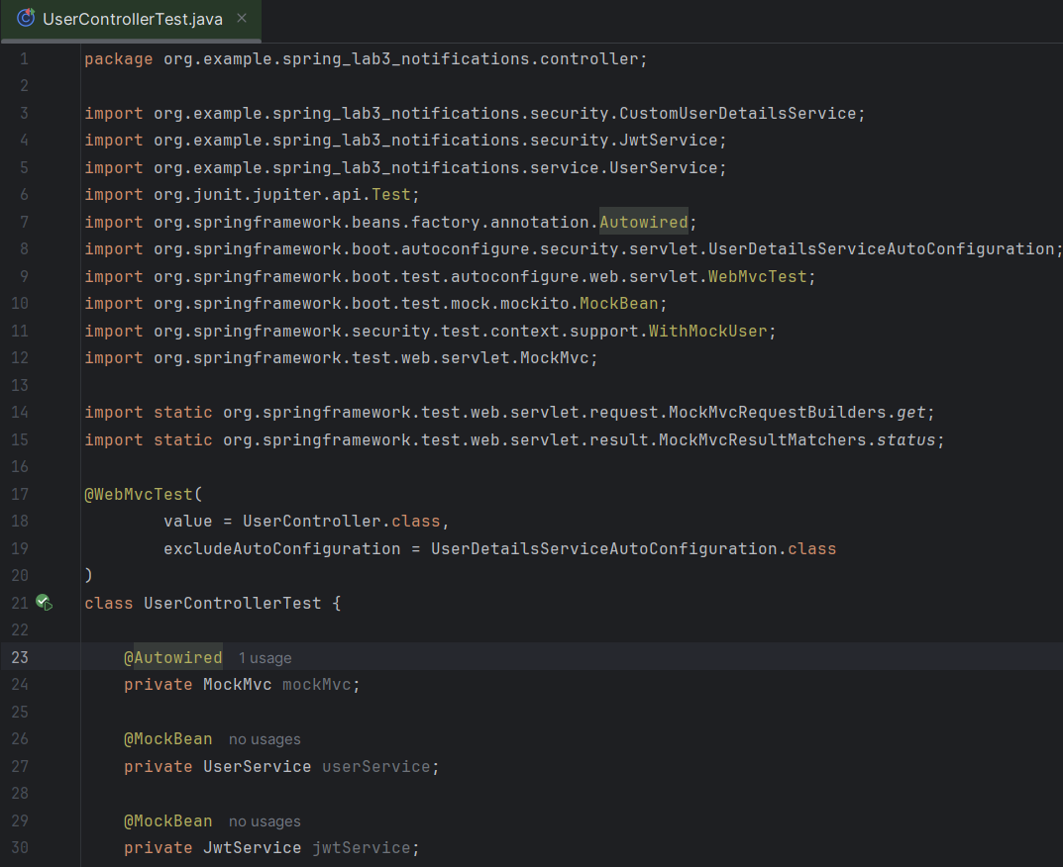
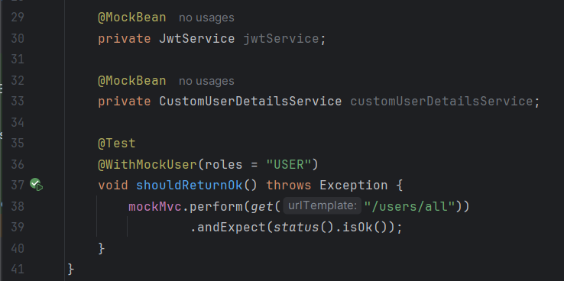
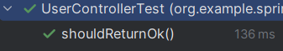

Вывод:
В ходе выполнения лабораторной работы были изучены основы тестирования Spring Boot-приложений с использованием фреймворков JUnit и Mockito. Были написаны изолированные unit-тесты для сервисного слоя, где реальные зависимости заменялись mock-объектами для проверки бизнес-логики без обращения к базе данных. Освоены ключевые аннотации и методы жизненного цикла тестов, механизмы проверки исключений и верификации вызовов зависимостей, а также рассмотрены различия между модульным и интеграционным тестированием. Дополнительно показано использование @WebMvcTest и MockMvc для проверки работы контроллеров без запуска полноценного сервера. Полученные навыки позволяют обеспечивать надёжность кода, быстро находить ошибки при рефакторинге и поддерживать высокое качество разработки веб-приложений.
Контрольные вопросы
- Unit-тест -это тест, проверяющий работу одного отдельного класса или метода изолированно от остальных частей системы.
- Unit-тест проверяет один компонент без внешних зависимостей и работает быстро, а интеграционный тест проверяет совместную работу нескольких модулей, часто требует загрузки контекста Spring и взаимодействия с базой данных.
- Аннотация @Test помечает метод как тестовый, указывая JUnit, что его необходимо запускать в процессе выполнения набора тестов.
- assertEquals() сравнивает ожидаемое и фактическое значения на равенство, а assertThrows() проверяет, что выполнение кода вызывает ожидаемое исключение.
- @BeforeEach выполняется перед каждым тестовым методом для подготовки данных, а @AfterEach -после каждого теста для очистки ресурсов и сброса состояния.
- Mock-объект -это искусственная заглушка, которая имитирует поведение реальной зависимости и позволяет контролировать её ответы в тестах.
- Mock -это сам объект-заглушка, а stub -это заранее заданное поведение этого объекта, например возврат определённого значения при вызове метода.
- Mockito используется для создания mock-объектов, настройки их поведения и проверки взаимодействий между тестируемым классом и его зависимостями.
- @Mock создаёт mock-объект зависимости, а @InjectMocks автоматически внедряет созданные mock-объекты в экземпляр тестируемого класса.
- verify() позволяет проверить, что определённый метод зависимости был вызван нужное количество раз с правильными аргументами.
- spy() создаёт обёртку над реальным объектом, позволяя использовать его настоящую логику, но при необходимости переопределять отдельные методы и отслеживать вызовы.
- Mock-репозитории изолируют тесты от реальной базы данных, ускоряют выполнение и позволяют проверять только бизнес-логику сервиса без побочных эффектов.
- @WebMvcTest запускает только веб-слой приложения, загружая контроллеры и связанные компоненты, но не поднимает полный Spring-контекст.
- MockMvc позволяет отправлять HTTP-запросы к контроллерам в тестовом режиме без запуска реального веб-сервера и проверять ответы, статусы и заголовки.
- Изолированность гарантирует, что падение одного теста не влияет на другие, а высокая скорость выполнения позволяет запускать их часто, например при каждом коммите, не замедляя процесс разработки.

